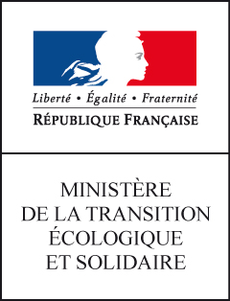

Synthèse des observations du public
Projet d’arrêté ministériel modifiant l’arrêté du 14 octobre 2016 relatif aux travaux de recherches par forage et d’exploitation par puits de substances minières

Une consultation du public a été menée par voie électronique sur le site Internet du ministère en charge de l’environnement du 14 mai au 4 juin 2018 inclus sur le projet de texte susmentionné.
Le public pouvait déposer ses commentaires et avis en suivant le lien suivant :
http://www.consultations-publiques.developpement-durable.gouv.fr/

Nombre et nature des observations reçues :
Une contribution a été déposée sur le site de la consultation.
Synthèse de la contribution :
La contribution ne propose pas de modification au projet d’arrêté.
Elle se compose de 3 commentaires :
Le premier commentaire précise que le projet d’arrêté est cohérent à partir du moment où les industriels respectent les exigences réglementaires en matière de protection des personnes et de l’environnement.
Le second commentaire évoque la possibilité de la mise en œuvre d’une technique alternative à la cimentation du tube guide ou tube conducteur, introduite par l’article 10 du projet d’arrêté modifiant l’article 47 de l’arrêté du 14 octobre 2016.
Pour le contributeur, l’utilisation de techniques alternatives conduira toujours les industriels à proposer la solution la moins coûteuse.
La DGPR rappelle qu’il est prévu à l’article 47 que le pétitionnaire justifie d’une part que la technique de cimentation n’est pas réalisable et d’autre part que la technique alternative présente la même cohésion « couche – forage ».

Le dernier commentaire ne concerne pas le projet d’arrêté mais le projet de modification du décret n°2006-649 dont la consultation publique a été réalisée conjointement.
En conclusion, cette contribution n’amène pas de suite particulière à apporter au projet d’arrêté.
L’attestation de publication sur le site Internet du projet d’arrêté et la contribution du public réceptionnée sont disponibles en annexe de la présente synthèse.

Fait à la Défense, le 7 août 2018

